八鄉中心小學

學校處理投訴指引

2017年6月(初稿)

校址：元朗八鄉錦上路蓮花地199號
電話：2488 1520
傳真：2488 1847
網址：http://www.phcps..edu.hk
電郵：phcps2003@yahoo.com.hk

目 錄

前言
第一章 適用範圍
第二章 處理投訴原則
第三章 處理投訴程序
第四章 處理投訴安排
第五章 覆檢投訴
第六章 處理不合理行為
第七章 結語

附件一 關於學校日常運作及內部事務投訴事例
附件二 確認通知書樣本（一）
附件三 確認通知書樣本（二）
附件四 投訴個案記錄樣本
附件五 回覆卡樣本

前 言
建立溝通文化
香港社會一直十分重視教育。隨著社會日益進步，各界人士對本身權益有更深入的瞭解，他們對學校的期望亦相應提高，要求學校提供優質教育，培育社會棟樑，他們對學校管治及服務的質素，尤為關注。本校的持分者，特別是家長，均非常重視學生的全面發展，他們對學校各方面的表現亦會不時提出查詢、意見及建議。因此，學校與持分者保持良好溝通至為重要。學校在建立各種有效溝通渠道的同時，亦鼓勵家長、學生及員工善用有關渠道，向校方表達意見和抒發感受，促進雙方瞭解，建立互信關係，以避免產生不必要的誤會。

積極面對投訴
現今社會追求卓越效率，講求問責透明，即使學校已設有機制及溝通渠道回應各界的查詢和意見，部分人士仍會因種種原因和問題，向學校作出投訴。遇有投訴時，學校以積極正面的態度面對，耐心聆聽和瞭解投訴人的意見及批評，並盡早或在適當時間內回應。事實上，建設性的意見和理性的投訴均具有參考價值，可促使學校進步。學校亦持開放態度，廣納及包容不同意見，檢視相關政策、制度和措施，找出是否仍有可改善的空間，以確保學校的行政管理能不斷優化，更臻完善。若有關意見/投訴源於誤解或溝通不足，學校將以誠懇的態度，耐心向投訴人解釋，以釋其疑慮。不過，學校有時或會面對個別投訴人某些極不合理的行為，以致虛耗校方大量的人力，甚至妨礙學校的運作或服務。因此，我們制定適當的政策及措施，處理這些不合理的行為，以確保學校運作不會受到影響。

制定校本機制
為了更有效處理投訴，本校因應本身的情況，建立及完善現有的校本機制及程序，以便迅速有效地處理日常接獲的意見和投訴，及回應投訴人的合理訴求。健全的校本機制亦有助校方進一步探討有關的問題，從而作出適切的跟進，例如引入新的措施或完善現有的政策及安排，以防止問題重現。校方會諮詢持分者的意見，以確保有關機制及程序具透明度及認受性，以便日後得以有效地推行。

本校參考教育局特別編制的《學校處理投訴指引》，按照實際情況，檢視有關的校本政策及措施，確立一套切合學校及持分者需要的處理投訴機制與程序，有效地處理公眾的投訴。

第一章 適用範圍

1.1 本指引提出學校處理投訴的原則及應採取的有關程序和安排，使學校更有效地處理投訴。指引適用於處理家長、學生及公眾人士以任何合理的途徑及方式，包括以郵遞、傳真、電郵、電話或親身提出 以下與學校有關的投訴：

- 關於學校日常運作及內部事務的投訴
- 根據校本管理精神，《教育條例》已授予學校法團校董會管理學校的權力和職能，因此本校聯同辦學團體，制訂校本機制及程序，處理學校事務，包括與學校有關的投訴。如投訴事項涉及學校的日常運作及內部事務（事例見附件一），投訴人應直接向學校提出，以便有效處理。
- 教育局如接獲來自公眾或其他機構（例如特首辦公室、立法會、平等機會委員會、區議會、議員辦事處或其他政府部門等）轉介有關學校日常運作及內部事務的投訴，會在徵得投訴人的同意後，轉介本校跟進調查及直接回覆投訴人。如投訴人不同意轉介，教育局不會介入調查；但若投訴內容涉及重要事故或校方行政失誤，即使投訴人不同意轉介，教育局可在不披露個人資料的情況下，讓本校知悉投訴內容，以促進學校行政系統的自我完善。
- 如投訴事件涉及特殊情況，例如法團校董會行事失當或學校管理嚴重失誤，教育局可以直接介入調查。
- 在處理投訴時，本校參照相關通告、指引及實務守則，以確保符合有關方面的要求，例如：
  - 與虐待兒童有關的投訴：教育局通告第 1/2012 號「處理虐待 兒童及家庭暴力個案」
  - 與平等機會有關的投訴：教育局通告第 33/2003號「平等機會原則」
  - 與性別歧視及性騷擾有關的投訴：教育局通告第2/2009 號「《性別歧視條例》（第 480 章）的修訂」
  - 與種族歧視有關的投訴：教育局通告第 25/2008 號「《種族歧視條例》」
  - 與採購服務及貨品(例如校巴服務、購買書簿、飯盒等)有關的投訴：教育局通告第 15/2007 號「資助學校招標及採購程序指引」、教育局通告第 24/2008 號「學校的商業活動」及廉政公署的《學校管治與內部監控防貪錦囊》及《學校誠信管理 ─ 教職員實務手冊》
  - 與收受利益和捐贈有關的投訴：教育局通告第14/2003 號「學校及其教職員收受利益和捐贈事宜」

- 關於教育條例、教育政策或教育局提供服務的投訴
- 教育局負責制訂教育政策、執行《教育條例》和提供教育服務。如投訴牽涉以下範疇，即使事件在本校發生，投訴人亦應向教育局提出投訴，由教育局直接處理：
- 關於教育政策（例如班級結構、班級人數等）的投訴；
  - 涉嫌觸犯《教育條例》（例如體罰、教師註冊）或違反《資助則例》的投訴（例如濫收費用、開除學生）；或
  - 關於教育局直接提供的服務（例如學位分配、區域教育服務處提供的服務）的投訴。
- 教育局在處理上述投訴時，會同時參照教育局的有關內部指引。

1.2 本指引並不適用於處理下列類別的投訴：
- 與已展開法律程序有關的投訴
- 屬其他團體/政府部門權力範圍的投訴
- 受其他條例或法定要求規管的投訴，例如貪污舞弊、欺騙、盜竊等
- 由學校員工提出的投訴（按照校本的員工投訴機制及指引處理）

校方一般可以不受理下列類別的投訴：

- 匿名投訴：

- 無論書面或親身投訴，投訴人應提供姓名、地址/電郵地址及聯絡電話。校方如有懷疑，可要求投訴人出示身份證明文件以確認身份。如投訴人未能或拒絕提供上述個人資料，以致校方無法查證投訴事項及作出書面回覆，會視作匿名投訴，校方不受理。
- 匿名投訴交由校方中/高層人員視乎情況（例如已掌握充分證據，或投訴涉及嚴重或緊急的事件），決定是否需要跟進，例如作內部參考、讓被投訴人知悉投訴內容或作出有關補救及改善措施。如決定有關匿名投訴無需跟進，校方亦會簡列原因，並存檔紀錄。

- 並非由當事人親自提出的投訴:

- 投訴一般應由當事人親自提出，其他人士須事先獲得當事人的書面授權，方可代表當事人提出投訴。與學生（包括未成年人士及智障人士）有關的投訴，可由家長/監護人，或獲家長/監護人授權的人士代表當事人提出。
- 如投訴由多於一位人士代表當事人提出，校方可要求當事人指定一位代表作為與校方的聯絡人。
- 至於由其他組織/團體，例如立法會議員/區議員/工會/傳媒等轉介或代表當事人提出的投訴，而該組織/團體已事先獲得當事人的書面授權，本校會按照既定程序處理有關投訴。

- 投訴事件已發生超過一年：

- 與學校日常運作有關的投訴，一般應在同一學年內提出，因為事件如發生超過一年，客觀環境/證據可能已改變或消失，或當事人/被投訴人已離職或離校，引致蒐證困難，令校方無法進行調查。為提供更大彈性，提出投訴時限以一曆年計算。
- 在特殊情況下，即使與投訴有關的事件發生超過一年，本校會視乎情況，例如已掌握充分證據，或投訴涉及嚴重或緊急事故，決定應否及能否就有關投訴進行調查。

- 資料不全的投訴：

校方可要求投訴人就個案提供具體資料。如投訴人未能提供 足夠資料，以致調查無從入手，校方可以不受理有關投訴。

第二章 處理投訴原則

2.1 在處理家長、學生或公眾人士提出與學校有關的投訴時，本校參考以下原則：

原則一 ：分類處理投訴

2.2為了更清晰瞭解投訴人的訴求及有效地作出回應，投訴將由負責訂定有關政策、提供有關服務或管理被投訴人員/事務的機構直接處理。按此原則，與學校日常運作及內部事務有關的投訴將由本校負責處理；與教育條例、教育政策或教育局直接提供的服務有關的投訴由教育局負責處理；涉及其他香港法例的投訴，請向相關執法部門/機構（例如廉政公署、警務處、平等機會委員會等）提出，並由有關部門/機構負責處理。

2.3 如投訴同時涉及學校及教育局負責的範疇，將分別交由有關學校及教育局相關科組跟進。

原則二 ：即時迅速處理

2.4 所有查詢、意見或投訴，不論以口頭或書面提出，本校必從速處理，及早回覆，以免情況惡化。本校前線人員接獲查詢/投訴後，將直接處理或立即交由專責人員/小組從速處理。如有關負責人員未能解決問題，將向上級負責人員尋求協助。

2.5 如事件經由媒體轉介或報道，校方將採取下列措施：
    - 指派專責發言人（例如:校長/主任），負責處理公眾或媒體的查詢，避免出現訊息混亂的情況。
    - 盡快（一兩天內）向公眾作出適當的回應或澄清，包括已採取的行 動或初步的調查結果，並確保所發布的資料清晰正確及符合《個人 資料（私隱）條例》的相關規定。
    - 盡可能讓所有教職員、學生及家長知悉事件的發展，並留意事件是 否影響學生或教職員的情緒。如有需要，將予以適當輔導。
原則三：機制清晰透明

2.6 本校制定明確有效的校本機制和程序，處理查詢及投訴，以便迅速及適當處理查詢及投訴。校方亦會先行徵詢教師和家長的意見，以確保有關程序廣為持分者接納。

2.7 本校備有指引，向持分者清晰交代有關政策、程序以及負責人員。校方可透過各種公開渠道，例如學校網頁、家長通告、學生手冊、教職員會議、家長教師聚會、講座及活動等，讓所有家長和教職員清楚知道有關程序的內容。

2.8本校確保所有負責處理查詢與投訴的員工，均瞭解及遵從有關政策 及指引
。

2.9 本校定期檢討有關政策及指引，並考慮是否需要更新處理程序。

原則四：處事公平公正

2.10本校以正面態度面對投訴，公平地對待投訴人和被投訴的人士。校方提供足夠的上訴渠道。在有需要時，校方考慮邀請獨立人士參與處理投訴/上訴工作。

2.11在展開調查工作前或在適當的情況下，專責人員及相關人士均會向校方申報利益。如有利益衝突的情況出現，有關人士必須避嫌，不會參與處理有關個案及接觸任何與個案有關的資料。

2.12為避免利益衝突，任何被投訴的人員均不參與或監督調查工作，或簽署任何給予投訴人的信件。

2.13本校確保有關投訴不會影響投訴人或其他相關人士的權益及日後與學校的溝通和聯繫。
第三章 處理投訴程序

投訴釋義

3.1為免處理過程變得複雜，本校前線人員將小心界定何謂關注，何謂 投訴。關注是投訴人基於關心自己/子女或學校的利益，向校方提出查詢或表達意見，希望現況有所改變或改善。投訴是投訴人表達失望、不滿或怨憤。他們可能要求校方糾正失誤之處、懲處涉嫌違規者或尋求方法解決問題。負責人員會避免混淆二者，以決定採取適當的程序處理。

3.2 除非有關人士指明提出正式投訴，在一般情況下，本校負責同工先透過簡易處理程序，即時或盡快為有關人士提供協助或解決問題。本校處理投訴的流程見圖一。

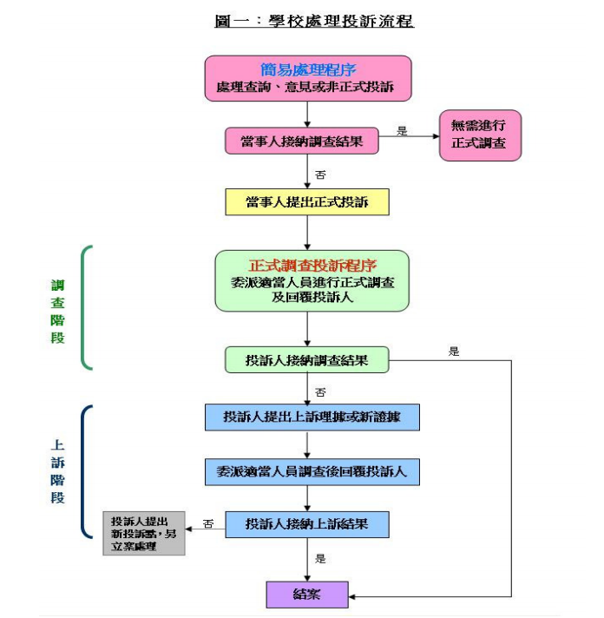

簡易處理程序

即時/盡速處理

3.3 學校如能盡快妥善處理查詢或投訴，可澄清誤會，化解危機，甚至令當事人對學校的印象改觀。為此，本校有下列安排：

- 本校如接獲公眾查詢、意見或非正式投訴，不論以口頭或書面形式提出，前線員工會辨別事件的性質及採取相應措施。一般來說，如有關事件毋須蒐證調查或當事人沒有要求正式書面回覆，前線員工會按照學校既定的簡易程序處理。
- 前線員工將細心聆聽，理解及澄清當事人的想法和要求，如事件輕微，盡可能提供協助及所需資料，或盡快就當事人所關注的事項作出回應及協助解決有關問題。
- 如有需要，本校將安排負責有關事務的教職員與當事人直接對話或會面，交代學校的立場，澄清誤會，釋除疑慮或解開心結。
- 校方會按本身情況考慮設定初步回應時限。
- 如有需要，本校前線員工會尋求協助，轉交校內專責人員或較高級人員處理，務求盡快跟進及解決問題。視乎個別情況及個案的性質，校長可決定是否直接介入處理。

回覆投訴

3.4對口頭提出的查詢/意見/投訴，本校可以口頭回應。以簡易處理程 序解決的個案，一般無須書面回覆，但負責人員可因應個別情況決定是否向當事人/投訴人作簡單的書面回覆，例如對方以書面提出意 見/投訴或校方需要釐清立場/交代細節。

投訴紀錄

3.5以簡易程序處理的個案，如有關查詢/投訴已即時解答或解決，可在專責人員或校長的日誌摘錄重點，以供日後參考。

適當跟進

3.6 校方會檢討與查詢/投訴有關的政策或處理方式是否恰當，並作出適當的措施，以改善處理同類事件的手法或防止同類事件再發生。負責人員亦會視乎需要，向有關人士概述校方的跟進行動及處理結果。
正式調查投訴程序

調查及上訴階段的安排

3.7 如校方已盡力嘗試透過簡易處理程序解決問題，但有關人士仍不接受校方的回應或問題仍未解決，便可啟動正式調查投訴程序（包括上訴機制），處理有關個案。

(i) 調查階段
本校如接獲正式投訴（包括由教育局或其他機構轉介的投訴），將 按以下程序處理：
- 根據校本機制，委派適當人員負責調查及回覆投訴人。
- 發出通知書，確認收到有關投訴及徵求投訴人同意校方索取其個人及與投訴有關的資料，並知會負責處理投訴人員的姓名、職銜及電話，方便聯絡。「確認通知書」參考樣本見附件二及附件三。
- 如有需要，聯絡或約見投訴人及其他相關人士，深入瞭解事件情況或要求有關人士/機構提供相關資料。
- 盡快處理有關投訴（將在接獲投訴起計兩個月內完成調查），並發出書面回覆通知投訴人調查結果。
- 如投訴人接納調查結果，投訴可以正式結案。
- 如投訴人不接納調查結果或校方的處理方式，並能提供新證據或足夠理據，可在學校的覆函發出日期起計14天內，向校方書面提出上訴要求。

(ii) 上訴階段
本校如接獲投訴人的上訴要求，將按以下程序處理：
- 根據校本機制，委派適當人員(較負責調查階段的人員更高職級或 另一組別的人員)負責處理上訴個案及回覆投訴人。
- 盡快處理有關上訴個案 （將在接獲上訴要求起計兩個月內完成上 訴調查），並就上訴結果書面回覆投訴人。
- 如投訴人接納上訴結果，可以正式結案。
- 如投訴人仍不滿上訴結果或校方處理上訴的方式，校方將再審慎檢視有關處理過程，確保已採取恰當的程序。
- 如投訴人提出新的投訴事項，校方將另立案處理，以避免新舊投訴糾纏不清。

調解紛爭

3.8在處理投訴過程中，校方因應個案性質，考慮是否採取不同方式， 例如尋求調解員的協助，進行調解，或邀請獨立/專業人士，以持平的態度，提供意見，協助當事人（包括投訴人及被投訴人/組織），找出解決方案，迅速地化解衝突或糾紛。

回覆投訴/上訴

3.9如投訴或上訴以書面提出，校方將以書面回覆；如投訴或上訴以口 頭提出
，負責人員可視乎個案情況，決定以口頭或書面回覆；如個案由教育局/其他機構轉介，調查結果將抄送予教育局/有關機構備考。

3.10一般來說，回覆時限由收到投訴或投訴人同意校方索取其個人資料之日起計。如因資料不全，校方須要求投訴人補充資料，回覆時限應在校方收到所需資料的日期起計。如未能在指定時間內回覆，校方將向投訴人書面解釋為何需要較長時間處理有關投訴/上訴。

投訴/上訴紀錄

3.11 經正式調查投訴程序處理的個案，學校將保存清楚記錄。投訴個案記錄樣本見附件四。學校會建立投訴檔案管理系統，以保存有關資料（包括來往書函、調查報告及會面記錄等）。除保存投訴資料外，學校亦貯存經簡易處理程序及正式調查程序處理的投訴及上訴個案統計數據，以作日後參考。

適當跟進

3.12 調查/上訴階段結束後，學校會檢討有關方面的政策及處理方式是否恰當，並建議適當的措施，以改善處理的手法及防止再發生同類事件。負責人員需通知當事人校方的跟進行動及有關結果。

第四章 處理投訴安排

專責人員

4.1 本校將因應校本處理查詢/投訴機制，並考慮個案的性質、涉及對象和牽連程度，委任適當專責人員或成立專責小組負責處理投訴。學校將有下列的安排：
- 負責調查及上訴階段的人員均有所不同，原則上負責上訴階段人員 的職級應較高。若實際情況不容許，學校將另作安排，例如委派另一組別的人員再作調查，以確保處理公正。
- 如有需要，本校因應情況而成立專責小組處理某些特別投訴個案，小組可包括法團校董會成員及辦學團體代表；或邀請獨立人士，例如社工、律師、心理學家等，及與個案無關的家長或教師，加入小組，以增加公信力，並就專業問題提供意見和支援。
- 有關人員應主動與查詢/投訴人溝通，提供所需的資料及迅速回應查詢/投訴事項。學校應確保前線/專責人員獲適當授權及明白所擔當的角色與責任。
- 關於處理學校投訴各個階段負責人員的安排，例子如下：
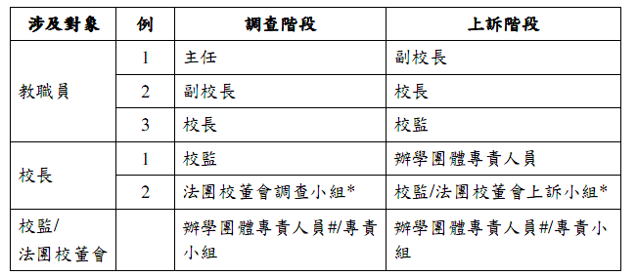

* 如投訴涉及校長，法團校董會調查/上訴小組成員可包括獨立人士/校董。
# 辦學團體專責人員可由學務部人員或主管出任。

資料保密

4.2 所有投訴內容及資料應絕對保密，只供內部/有關人員查閱。

4.3 學校在處理投訴時需要收集個人資料，或收到當事人索取有關個案的資料/記錄的要求，需遵守《個人資料（私隱）條例》的有關規定及建議，包括清晰說明收集個人資料的目的及方式，及有關資料只用於處理投訴或上訴個案。學校可參考香港法例第486 章《個人資料(私隱)條例》有關條文及個人資料私隱專員公署網頁：
(http://www.pcpd.org.hk/chinese/ordinance/ordglance.html)。

4.4 學校要採取適當的保安措施，以保障個人資料及私隱，例如將資料妥善存放在安全地方（例如上鎖的檔櫃）。電腦資料須以密碼保護， 嚴格規限使用可攜式貯存裝置，如有實際需要，可使用具備加密功能的可攜式貯存裝置。

4.5 學校訂立程序，確保只有獲授權負責人員才可查閱有關資料。在未獲授權的情況下，負責人員不得披露亦不應公開談論有關個案的內容及資料。

4.6如需與相關人士進行會面或會議，學校可在校本機制內訂明有關安 排。為免產生誤會，校方應：
- 在作出會面/會議安排時，清楚申明當事人可否由其他人士（例如 親友、法律代表）陪同出席，並在會面/會議開始前，重申有關立場。
- 在會面/會議開始前，聲明是否禁止錄音/錄影，或須徵得與會人士
的同意，方可進行錄音/錄影；並在會面/會議結束前重申有關立場。

跟進檢討

4.7學校應全面深入檢討處理投訴事件的策略、過程及步驟，以汲取經 驗，改善處理同類事件的手法及防止同類事件再發生。

4.8如需改善服務或修訂相關政策，校方應作適當的跟進措施，以提升 專業服務水平。

4.9 校方應定期檢討校本處理投訴的政策及向法團校董會報告處理學校投訴的情況，例如有關投訴/上訴個案的數據，並在有需要時，提出改善措施，以完善校本處理投訴機制及程序。

支援培訓

4.10學校應提供適當的支援及培訓，協助員工有效地處理查詢/投訴，例如提供有關溝通、談判、調解技巧等課程，或安排同工分享處理投訴的經驗和心得，以提升前線/專責人員處理投訴和排解糾紛的能力。

4.11為提升學校人員（包括校長、老師、學校行政人員及前線員工）的預防及處理投訴技巧，學校要留意教育局提供相關培訓課程的行事曆網頁，鼓勵員工參與有關課程。

第五章 覆檢投訴

5.1絕大部分與學校有關的投訴可透過簡易及正式調查投訴程序處理和 解決。某些投訴個案可能經調查和上訴階段處理後，仍然未能解決。 在以下情況，投訴人或有關機構（包括學校/教育局）可要求由教育局成立的「處理學校投訴覆檢委員會」（覆檢委員會）¹覆檢個案:

- 投訴人提出足夠的支持理據或新證據，證明學校/教育局處理不當。
- 有關機構已按既定程序適當處理投訴，但投訴人仍不接納調查結果， 並繼續投訴。

5.2 要求覆檢個案必須已經過學校/教育局的調查和上訴階段處理。有關人士在提出覆檢要求前，須具體交代不滿的原因（例如投訴未有按適當程序處理、調查結果不客觀等）及提供足夠的支持理據或新證據，否則覆檢委員會可以不受理。覆檢流程見圖二。

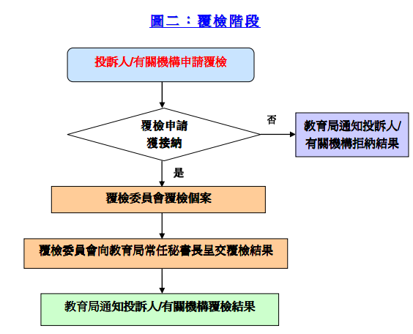

處理學校投訴覆檢委員會已於 2013/14 學年成立。

第六章 處理不合理行為

6.1 適當的溝通和調解有助消除誤解，在一般情況下，本校不會限制投訴人與校方接觸。然而，部分投訴人的某些不合理行為，可能會為學校帶來極大的不良影響，包括虛耗校方大量人力、妨礙學校運作或服務，以及影響負責處理人員及其他持分者的安全等。因此，學 校可制定適當的政策及措施處理這些不合理行為，以確保學校運作 不會受到影響，能繼續恰當地運用公帑，提供優質的教育服務。

不合理行為定義

6.2投訴人的不合理行為一般包括以下三大類:
(i) 不合理的態度或行為，例如：
      - 行使暴力或作出威脅恐嚇行為。
      - 以粗言穢語或帶侮辱歧視性的語氣作出投訴。
      - 提供虛假失實資料或蓄意瞞騙事實。
- 不合理的要求，例如：
      - 要求大量資料或特別待遇。
      - 不停致電要求對話或會面或指定要某些人員回覆。
      - 指定與某些人員於某些時間、地點會面。

- 不合理的持續投訴，例如：
- 經恰當程序調查後，堅持不接受校方的解釋及調查結果，及/或堅持要求校方/教育局懲處某些人員。
- 就相同個案，不斷重複提出相同投訴或提出一些與之前相若的理據，但未能提出新證據。
- 就相同個案，不斷提出新投訴事項或對象，但未能提出具體證據。
- 以不合理或不理性的態度理解事件或在瑣碎細節上糾纏。

制訂校本政策

6.3 學校會考慮制定適當政策及措施，處理投訴人的不合理行為：
- 校方可委派適當的人員，負責界定投訴人的行為是否不合理及 決定校方應採取的措施。一般來說，校長可作出有關判斷。如 投訴涉及校長，則由校監或法團校董會作出決定。
- 校方會公開有關處理不合理行為的政策，讓持分者知悉。

處理不合理行為

6.4學校制定處理投訴人各種不合理行為的政策及措施時，會考慮下列 建議：

- 不合理的態度或行為
- 任何不合理的態度或行為，包括暴力、威嚇、粗言穢語及帶攻 擊或侮辱性的行為或語言，無論是親身或經由電話/書面表達，均不能接受。處理人員應表明不接受不合理的態度行為，並要求對方改變態度及停止有關行為，如對方依然故我，在發出警告後，處理人員可以終止與投訴人的會面或談話。
- 校方制訂緊急應變措施及指引，提醒處理投訴人員時刻提高警 覺，並採取適切措施保護自身安全。校方可賦權處理投訴人員，如投訴人的行為對負責人員的人身安全構成即時威脅或損害其切身利益時，他們可就當時情況，決定終止與投訴人的會面或談話及請投訴人離開會面地點。在緊急或有需要的情況下，校方可採取適當果斷行動，例如報警或採取法律行動。

(ii) 不合理的要求
- 如果投訴人提出不合理的要求，對學校產生不良的影響，例如妨礙學校的運作或服務；或其他持分者受到投訴人不合理行為影響，校方可考慮限制投訴人與學校接觸，包括規定投訴人與學校人員聯繫的時間、次數、日期、時段及溝通的方式（例如到校前須預約、以書面方式表達意見、與指定人員聯絡等）。校方必須書面知會投訴人有關安排及處理程序。
- 如投訴人的不合理行為有所改善，校方可重新考慮是否需繼續執行有關限制。如校方決定仍維持限制，應定時檢討有關限制條件。

(iii) 不合理的持續投訴
- 面對不合理的持續投訴，如校方已按既定的調查及上訴程序， 詳細審查及妥為處理個案，並已就投訴的調查結果，向投訴人作詳細及客觀的書面解釋，負責人員可決定應否限制或停止與投訴人的接觸，並終止處理有關個案。
- 校方應以堅決肯定的態度，令投訴人明白校方已就事件作出最 終裁決，不會改變有關決定，以免投訴人對投訴結果產生不合理期望。
- 如收到無理的重複投訴，學校可發出「回覆卡」，指示投訴人參閱校方之前給予的回覆，並重申校方不會再就同一事件作覆或與投訴人聯絡。「回覆卡」參考樣本見附件五。

第七章 結語

有效校本機制

7.1 學校按本身情況及持分者的需要，建立一套包含下列要素的校本處理投訴機制及程序，以確保公眾查詢/投訴得到妥善處理：
- 清晰明確
- 公開透明
- 簡明易用
- 公平公正
- 資料保密
- 持續完善

7.2 有效的校本處理投訴機制，不但增加公眾對學校管治的信心，亦可避免公眾的意見/查詢演變為正式的投訴，或不必要地提升到教育局或其他政府部門/機關。

保持良好溝通

7.3 除了制定有效的處理投訴機制，學校須加強與家長和員工的溝通，繼續維持緊密的夥伴合作關係。學校的家長教師會委員亦可發揮溝通橋樑的作用，協助學校向家長解釋校方的政策、疏導家長的不滿情緒，及在有需要時，充當調解的角色。此外，學校亦經常保持開放的態度，聽取辦學團體及不同持分者的意見，找出校本處理查詢/ 投訴機制及程序需要改善的地方，以提升學校的專業服務水平。

不斷完善進步

7.4 教育局推出「學校處理投訴指引」，建議處理投訴的政策及程序，並釐清有關方面的角色。我們相信這是支援學校完善/建立校本處理查詢/投訴機制的正確第一步，我們亦會朝着這方向，繼續與學校及持分者緊密接觸，聽取各方的意見，完善建議的機制和程序，為學校建立有效的處理公眾投訴架構。

參考資料：

1. 教育局：《學校處理投訴指引》。
2. 香港法例第480 章：《性別歧視條例》。
3. 香港法例第486 章：《個人資料(私隱)條例》。
4. 教育局通告第14/2003 號「學校及其教職員收受利益和捐贈事宜」。
5. 教育局通告第 33/2003號「平等機會原則」。
6. 教育局通告第 15/2007 號「資助學校招標及採購程序指引」。
7. 教育局通告第 24/2008 號「學校的商業活動」。
8. 教育局通告第 25/2008 號「《種族歧視條例》」。
9. 教育局通告第 1/2012 號「處理虐待兒童及家庭暴力個案」。
10.廉政公署的《學校管治與內部監控防貪錦囊》及《學校誠信管理─教職員實務手冊》。

附件一

關於本校日常運作及內部事務投訴事例
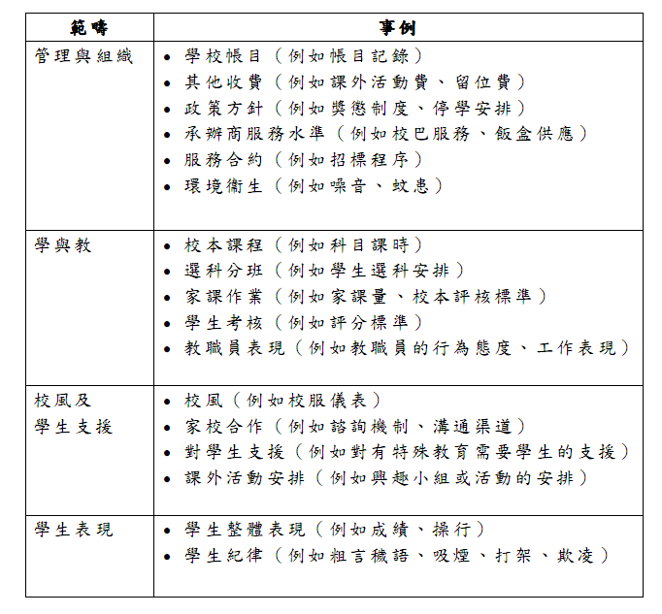
媬姆車服務

附件二
八鄉中心小學
確認通知書樣本(一)
[投訴人已提供個人資料及毋須轉介的情況下適用]

投訴人地址
投訴人姓名

XX先生/女士*:

本校於XXXX年XX月XX日收到你的書面/口頭*投訴。現正展開調查工作，並會於X天內/盡快給你回覆。
如有查詢，請致電XXXX XXXX與本校X老師/主任/校長*聯絡。

(簽署)
八鄉中心小學校長
/
專責人員*姓名及職銜
XXXX年XX月XX日
*請刪去不適用者

附件三
八鄉中心小學
確認通知書樣本(二)
[需轉介予其他機構（例如政府部門/外判服務承辦商）處理的投訴]

投訴人地址
投訴人姓名

XX 先生/女士*：
本校於 XXXX 年 XX 月 XX 日收到你的書面/口頭*投訴。為方便展開調查及跟進工作，請填上夾附的回覆表格，在本年 X月 X 日前寄回本校。待調查完畢，本校會給你回覆。
如有查詢，請致電 XXXX XXXX 與本校 X 老師/主任/校長*聯絡。

(簽署)
八鄉中心小學
／
專責人員*姓名及職銜

XXXX 年 X 月 X 日
*請刪去不適用者
附件三
確認通知書樣本(二)
回覆表格
致八鄉中心小學
投訴檔案編號：(如適用)
# 投訴人姓名：________________________ (先生/女士)
[請依照身份證上姓名填寫]

# 通訊地址：

# 聯絡電話號碼:

本人明白就上述投訴個案所提供的個人資料，只會作調查投訴之用。
為方便學校處理這宗投訴個案，本人同意：
1. 學校可複製本人的投訴及所提交的其他資料，轉交有關人士/機構；
以及
2. 學校可向有關人士／機構索取本人的個人資料及其他與這宗投訴有關 的資料。

日期 投訴人簽名

# 必須填寫
附件四
八鄉中心小學
投訴個案記錄樣本
接獲投訴日期：
來 源： □直接向學校投訴
□由教育局轉介
□其他機構轉介：

投訴方式： □電話 □信件 □電郵 □傳真 □親身
□其他：

投訴人資料：
姓名： 先生／女士／太太
身分： □家長 □議員 □市民
□團體
□其他
□獲授權投訴人代表（請說明姓名、地址、聯絡電話及
與投訴人的關係）：

電話： 傳真： 電郵：
地址：

投訴對象：
□校長 □教師 □職員
□其他：
投訴事項：
□學校管理 □學與教 □學生支援及校風 □學生表現
□其他：

投訴內容撮要：

調查階段
負責調查人員:
發出確認通知書（日期： ）
電話聯絡（日期： ）
面見投訴人（日期： ）
發出書面回覆（日期： ）
調查結果撮要：

上訴階段（如適用）
提出上訴日期:
負責上訴調查人員:
發出確認通知書（日期： ）
電話聯絡（日期： ）
面見投訴人（日期： ）
發出書面回覆（日期： ）

上訴調查結果撮要：

跟進事項或建議（如適用）

負責人員簽署：______________________________

